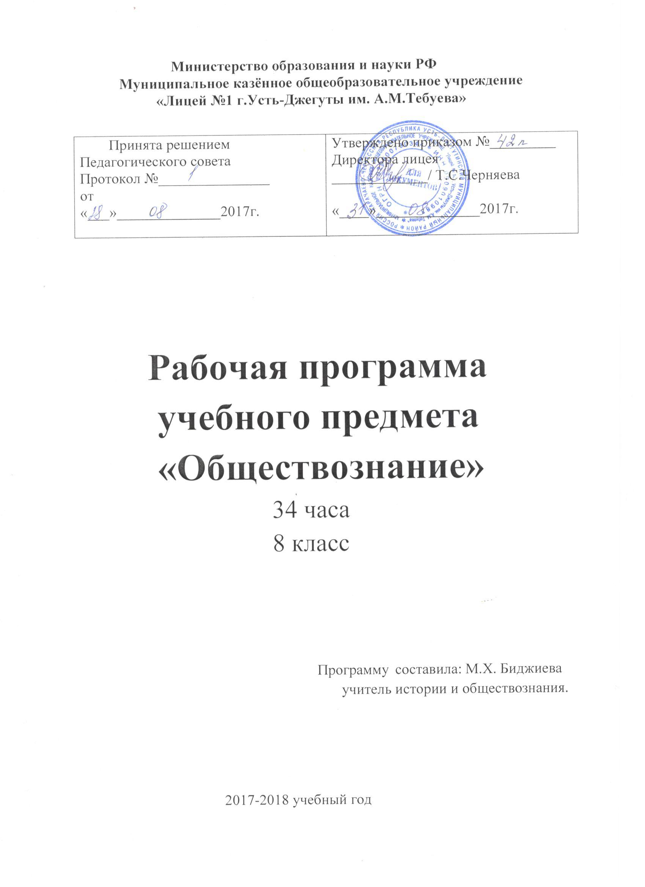

Министерство образования и науки РФ

Муниципальное казённое общеобразовательное учреждение

«Лицей №1 г.Усть-Джегуты им. А.М.Тебуева»

Принято решением  Педагогического совета  Протокол №_______________  от  «___»______________2017г. | Утверждено приказом №_________  Директора лицея  _____________/ Т.С.Черняева  «____»______________2017г.

Рабочая программа
учебного предмета
«Обществознание»
34 часа
8 класс

Программу составила: М.Х. Биджиева
учитель истории и обществознания.

2017-2018 учебный год
Пояснительная записка
Рабочая программа по Обществознанию для 8 класса разработана в соответствии с Федеральным государственным образовательным стандартом общего образования, годовым календарным графиком и учебным планом МКОУ «Лицей №1 г.Усть-Джегуты им. А.М.Тебуева» на 2017-2018 учебный года.
Программой отведено 34 учебных часов, из расчета 1 учебный час в неделю.
Программа предусматривает формирование у учащихся общеучебных умений и навыков, универсальных способов деятельности и ключевых компетенций.
Программа призвана помочь осуществлению выпускниками основной школы осознанного выбора путей продолжения образования или будущей профессиональной деятельности.
Цель и задачи
-развитие личности в ответственный период социального взросления, ее познавательных интересов, критического мышления в процессе восприятия экономической и правовой информации и определение собственной позиции
-воспитание общероссийской идентичности, гражданской ответственности, уважения к правовым нормам
- усвоение знаний, необходимых для социальной адаптации.
-овладение умениями познавательной коммуникативной, практической деятельности в основных характерных для подросткового возраста социальных ролях.
-формирование опыта применения полученных знаний для решения типичных задач в области экономической и гражданско-правовой деятельности.
Формы организации учебной деятельности:
Лекции практикумы, сюжетно-ролевые игры, беседы, лабораторные работы, дискуссии
Формы контроля
Тестирование, задания на выявление жизненных ситуаций, моделирование жизненных ситуаций
Система оценивания:
Наряду с устным, письменным опросом и тестированием, могут быть использованы методы социологического исследования, анкетирование, самооценка
Предполагаемые результаты
В процессе изучения курса у учащихся должны сформироваться:
- Знания и представления о нормах российского законодательства,
- Знания, достаточные для защиты прав и свобод и законных интересов личности;
- Коммуникативные способности, способствующие творческому мышлению и деятельности в ситуациях с незаданным результатом.

Основные методические приемы преподавания курса
Реализация рабочей программы способствует
-развитию личности в период ранней юности, ее духовно-нравственной политической и правовой культуры, экономического образа мышления, социального поведения, основанного на уважении закона и правопорядка, способности к самореализации и самоопределению; интереса к изучению социальных и гуманитарных дисциплин;
- воспитание общероссийской идентичности, гражданской ответственности, правого самосознания, толерантности, уважения к социальным нормам, приверженности к гуманистическим и демократическим ценностям, закрепленным в Конституции РФ
-освоению системы знаний об экономических и иных видах деятельности людей, об обществе, его сферах. Правом регулировании общественных отношений, необходимых для воздействия с социальной средой и выполнения социальных ролей человека и гражданина, для последующего изучения социально-экономических и гуманитарных дисциплин в учреждениях системы среднего и высшего профессионального образования и самообразования
-овладению умениями получать и критически осмысливать социальную информацию, анализировать систематизировать полученные данные; осваивать способы познавательной, коммуникативной практической деятельности, необходимые для участия в жизни гражданского общества и государства.
-формированию опыта применения полученных знаний и умений для решения типичных задач в области социальных отношений, в сферах гражданской и общественной деятельности, в межличностных отношениях, в отношениях между людьми разных национальностей и вероисповеданий, в семейно-бытовой сфере; для соотнесения своих действий и действий других людей с нормами поведения, установленными законом; содействия правовыми способами и средствами защите правопорядка в обществе.
Курс содержит разделы: «Личность и общество»- 3 часа, «Сфера духовной культуры» - 7 часов, «Экономика»- 12 часов, «Социальная сфера» - 4 часа, резерв учебного времени – 9 часов
Каждая тема программы предполагает выполнение самостоятельных, лабораторных и практических работ за счёт резерва учебного времени.

В результате изучения обществознания в 8 классе ученик должен
Знать/понимать
• социальные свойства человека, его взаимодействие с другими людьми;
• сущность общества как формы совместной деятельности людей;
• характерные черты и признаки основных сфер жизни общества;
• содержание и значение социальных норм, регулирующих общественные отношения.
Уметь
• описывать основные социальные объекты, выделяя их существенные признаки; человека как социально-деятельное существо; основные социальные роли;
• сравнивать социальные объекты, суждения об обществе и человеке, выявлять их общие черты и различия;
• объяснять взаимосвязи изученных социальных объектов (включая взаимодействия человека и общества, общества и природы, сфер общественной жизни);
• приводить примеры социальных объектов определенного типа, социальных отношений; ситуаций, регулируемых различными видами социальных норм; деятельности людей в различных сферах;
• оценивать поведение людей с точки зрения социальных норм, экономической рациональности;
• решать познавательные и практические задачи в рамках изученного материала, отражающие типичные ситуации в различных сферах деятельности человека
• осуществлять поиск социальной информации по заданной теме из различных ее носителей (материалы СМИ, учебный текст и другие адаптированные источники); различать в социальной информации факты и мнения;
• самостоятельно составлять простейшие виды правовых документов (записки, заявления, справки и т.п.).
Использовать приобретенные знания и умения в практической деятельности и повседневной жизни для:
• полноценного выполнения типичных для подростка социальных ролей;
• общей ориентации в актуальных общественных событиях и процессах;
• нравственной и правовой оценки конкретных поступков людей;
• реализации и защиты прав человека и гражданина, осознанного выполнения гражданских обязанностей
• первичного анализа и использования социальной информации.
Ресурсное обеспечение рабочей программы

Учебники и учебные пособия для учителя и учащихся:
1. Обществознание. 8 класс: учеб. для общеобразоват. учреждений/ под ред. Л.Н.Боголюбова, Л.Ф.Ивановой. – М., Просвещение, 2016
2. Котова О.А., Лискова Т.Е. Обществознание. Рабочая тетрадь. 8 класс: для учащихся общеобразовательных учреждений. – М., Просвещение, 2014.
3. Обществознание. 8 класс.. Поурочные планы./сост. С.Н. Степаненко. – Волгоград: Учитель, 2015.

Календарно – тематическое планирование по обществознанию. 8 класс

№ | Тема урока | Кол-во часов | Требования к уровню подготовки учащихся  к разделу | Формы контроля | Дата
 | Личность и общество
1 | Личность | 1 | Уметь высказывать своё мнение, работать с текстом учебника, дать определение понятий, характеризовать качества человека. | Опрос | 04.09
2 | Практическая работа «Вечные вопросы « Кто я?», «Зачем я?», «Что будет после меня?» |  | Интерпретация понятий: человек, индивид, личность, социализация. Ценность. | Тренинг | 11.09
3 | Общество как форма жизнедеятельности людей | 1 | Называть сферы общественной жизни и давать краткую характеристику;  Объяснять взаимосвязь сфер общественной жизни на конкретных примерах. Интерпретация понятий: общество, человек. | Составление схем | 18.09
4 | Социальные изменения и их формы | 1 | Приводить примеры единства и многообразия мира; характеризовать глобальные проблемы современного человека; иметь представление о целостности мира. Интерпретация понятий: глобальные проблемы, цивилизация. | Выполнение проблемных заданий | 26.09
5 | Практическая работа «Личность и социальная среда» | 1 | Знать основные положения раздела; уметь анализировать, делать выводы., обосновывать свою точку зрения. Выделять главное. | Тестирование | 03.10
 | Сфера духовной жизни
6 | Сфера духовной культуры и её особенности | 1 | Характеризовать духовную жизнь человека и общества, развитие духовной культуры в современной России. | Составить таблицу | 10.10
7 | Мораль | 1 | Знать основные положения урока, характеризовать критерии морального поведения. | Моделирование ситуаций и их анализ, схема | 17.10
8 | Долг и совесть | 1 | Разъяснять высказываний, уметь анализировать, работать с текстом. | Опрос | 24.10
9 | Моральный выбор | 1 | Высказывать собственные суждения, работать с документами. | Опрос | 31.10
10 | Практическая работа «Культура личности и общества» | 1 | Знать основные положения урока. Уметь анализировать понятия урока. | Выполнение проблемных заданий | 07.11
11 | Значимость образования в условиях информационного общества | 1 | Знать основные положения урока. Уметь анализировать понятия урока.  Понятия: образование, закон, конвенция. | Работа с документами | 14.11
12 | Наука, её значение в современном обществе | 1 | Раскрывать сущность научного познания. Определять роль научных исследований в современном мире. | Опрос | 17.11
13 | Религия как одна из форм культуры | 1 |  | Работа с учебником, ответы на поставленные вопросы | 21.11
14 | Самостоятельная работа «Человек и культура» | 1 | Уметь анализировать и систематизировать материал | Тест | 28.11
Социальная сфера
15 | Социальная структура общества | 1 | Объяснять сущность социальной структуры. Знать понятия: социальная мобильность, социальная мобильность, социальный конфликт. | Составление схемы | 05.12
16 | Социальный статус и социальная роль | 1 | Знать основные вопросы урока. Анализировать социальный образ личности.  Знать основные вопросы урока: нация, этнос, народность, толерантность. | Решение познавательных задач | 17.12
17 | Этнические группы. Межнациональные отношения | 1 |  | Опрос | 21.12
18 | Лабораторная работа «Взаимодействие людей в многонациональном и многоконфессиональном обществе» | 1 |  | Работа с материалами СМИ | 15.01
19 | Отклоняющееся поведение | 1 | Знать основные вопросы урока: девиантное поведение, алкоголизм, наркомания. | Анализ ситуаций | 19.01
20 | Самостоятельная работа по теме «Социальная сфера» | 1 | Уметь анализировать и систематизировать материал | Тест | 25.12
 | Экономика
21 | Потребности и ресурсы | 1 | Характеризовать экономику, её структуру, роль в жизни общества. Структура экономики.  Понятия: экономика, ресурсы, потребность, благо, стоимость. | Беседа  Составление кластера | 02.02
22 | Основные вопросы экономики | 1 | Называть основные вопросы экономики, модели экономических систем. Понятия: рыночная экономика, смешанная экономика, командная экономика. | Составлять таблицу | 08.02
23 | Собственность | 1 | Называть формы собственности. Уметь защищать права собственности. Понятия: владеть, пользоваться, распоряжаться. | Опрос | 22.02
24 | Рынок. Рыночный механизм регулирования экономики | 1 | Знать основные понятия урока: рынок, спрос, предложение, рыночный механизм, дефицит. | Составлять графики | 05.03
25 | Производство | 1 | Характеризовать факторы производства и факторные доходы. Понятия: разделение труда, специализация. | Проект. Мой бизнес | 15.03
26 | Предпринимательство | 1 | Приводить примеры предпринимательской деятельности. Роль бизнеса.  Основные понятия: прибыль, предприниматель, бизнесмен, издержки, выручка, риск. | Опрос | 24.03
27 | Практическая работа «Малое предпринимательство» | 1 |  | Деловая игра | 04.04
28 | Роль государства в экономике | 1 | Называть способы воздействия государства на экономику. Знать основные понятия урока: прямой и косвенный налог, акциз. Бюджет. | Проект | 14.04
29 | Распределение | 1 | Объяснять сущность деятельности государства по распределению доходов.  Основные понятия: социальные программы, социальная программа. | Опрос | 16.04
30 | Потребление | 1 | Знать и уметь применять на практике основные положения закона РФ «О защите прав потребителя». | Практикум.  Решение познавательных задач | 18.04
31 | Реальные и номинальные доходы. Инфляция | 1 | Знать причины, виды, последствия инфляции. | Опрос, таблица. | 28.04
32 | Безработица. Причины безработицы | 1 | Знать причины безработицы. Уметь анализировать проблемы связанные с безработицей. | Составление таблицы | 11.05
33 | Обмен. Мировое хозяйство и международная торговля | 1 | Знать основные вопросы урока. | Опрос | 18.05
34 | Итоговое повторение | 1 | Уметь анализировать и систематизировать материал. | Тест | 24.05

